场景：
- 徐老板从宁波回到杭州，手里有一批海鲜想要买出去，可以在优团app上发布有海鲜要售的消息，吸引顾客来买。
- 刘爷爷今天想吃西瓜，还要买不锈钢盆，还要买芹菜和白菜，但是他腿脚不便而且拿不下这么多东西。但是相同社区有很多人会买同样的菜，他有时会让邻居帮忙捎一下，或者他会参与到小区其他人发动的一起批量购买的团购里去。他不太擅长用手机但是平时会刷抖音和一些小程序。
- 上班族小王想吃李记水果，因为李记水果比较新鲜，他开车下班的时候总是可以路过水果店。他和这个单元楼的邻居关系很不错，小区附近没有买水果的，邻居经常会让他帮忙捎一下，要带的水果太多了，他经常会漏带，于是想通过团购统一收钱和统计大家的需要。
- 李先生出国旅游，答应了给身边好友代购包括邻居等等，他想自己开一个团购，出国前就把买什么东西大致统计好，但是商品要定到他回国以后才能提货。
- 在校大学生小G社团团建要购买奶茶，她做为部长组织大家选择奶茶，要大家先看商品再报给她统一买实在是太麻烦了，她可能会错过消息或者选错甜度冰度，于是她想开一个团购让大家自主选择奶茶和其规格。
- 写字楼职员小C经常需要买一些便签和便利贴或者其他的（行政没发的）办公用品，由于身边很多同事，甚至包括同楼其他公司的职员也有购买这些办公用品的需要，他想参与同事或者附近楼这种购买文具用品的团购。
- 学校水果店在南校区，老板会在下午五点会送一波外卖到北校区，他会组织大家下午需要配送的找他报名，他原先一直是使用微信让大家私聊他，但是他发现同学的私聊有时候他忙起来没有时间一个个看，有的时候忙忘了某个同学。
- 小谢同学早上经常路过小区内的一家早餐店，但是有时经常会起晚就会错过自己想吃的肉馅味的包子和豆奶，他希望可以早点预定上自己喜欢的组合。
- 张女士家女儿上高中，张女士早上起不来，而且工作繁忙，没时间给闺女做饭，女儿早上时间也很少，往往一起床就要抓紧去学校，张女士想让女儿有更健康也不错的饮食，她在考察了几家早餐店后，联合同小区的其他高中家长一起为家里孩子订早餐，比如牛奶等等，这些高中生总是一起取了早餐牛奶后一起上学，把早饭在公交车上吃。
- 李小姐是某小区边上的一个水果店老板，她为了增加自己店铺的销量，也来到优团APP，将自己店里的水果一种一种挂售上去。能看到她的售货信息的主要就是住在她的水果店边上的小区居民。
- 菜农张自家种植瓜果蔬菜。他有时候会带着他的种植品来到离他们村几公里的县城来卖。夏日炎炎，摆着摊不仅十分艰苦，路上还没几个人，销售情况很不乐观。他打开优团APP，定位到自己摊子附近的小区，他在平台挂售自己的种植品之后，很快便有了小区的顾客径直来到他的摊子前询问详情。
- 小娇是某家商品店的老板，需要经常性的批量出货如社区中的桶装水、牛奶等货物，而以天味单位的客户人员经常变动且记录会十分麻烦，经常需要单个挨户的去联系，她希望能有一个app可以解决这个问题。
- 小o喜欢薅羊毛，总喜欢在社区团购里面买东西，但是他觉得群聊里面聊天太吵了，他只想专门给他推物美价廉的东西，不想看别人聊天。
- 小o是个家庭主妇兼微商，喜欢在家做甜品卖给小区其他住户赚点外快，她觉得接龙很麻烦看的眼睛都花了，老把人漏掉。
- 刘能看中了一件商品,但是刘能现在没有钱,刘能想过几天有钱了再来买。
- 刘能买的商品坏了要找有地方投诉或者能退货。
- 刘能从新疆带回来几箱苹果，他想在苹果烂掉之前把苹果卖完。
- 刘能想买一些东西，而且刘能很穷，怕万一团长卷钱跑路。
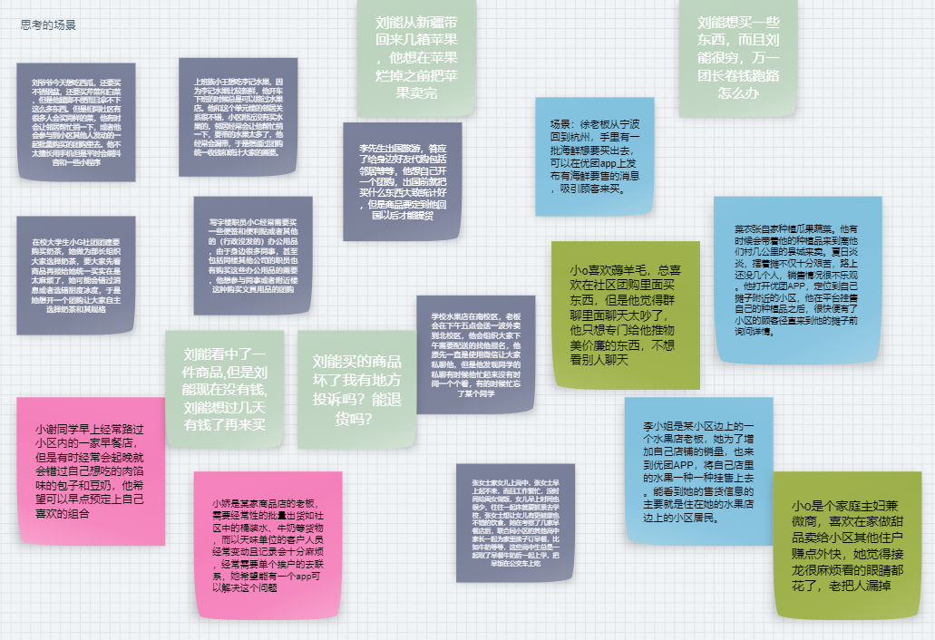
HMW：
1. 我们如何用团购来达成用户使用APP的目的
- 如何让有多种商品要卖的个人卖家可以更容易地管理TA的商品？
- 如何让发起团购的人获得参与团购的商品规格或者数量信息
- 我们如何决定社区团体
- 如何强化我们这个APP的社区感，而不仅仅是一个根据定位推荐的APP？
- hmw不让群聊吵到用户
- hmw让群聊里只推商品不聊天
- 如何让用户找到对他更合适更方便的团购
- 如何让用户找到他可以参加的团购
- 如何增强团购商品的曝光？
- 如何帮助个人卖家快速发布他想要卖出的东西，并让其他想买的人看到？
- 如何更好地将商品信息推送给需要这种商品的人？
- 如何让用户信任他想参与的这个团购
- 我们如何设立自提点会使团长和用户认为合理
- 我们如何清晰地且操作简便地让用户完成对团购的数据统计
- 我们如何把高时效性的团购品有序卖出发货？
- 如何让团购发起人不会遗漏某个参与者或者某个商品
- hmw帮助用户统计参与
- 保证售后
- 防止团长卷钱跑路？
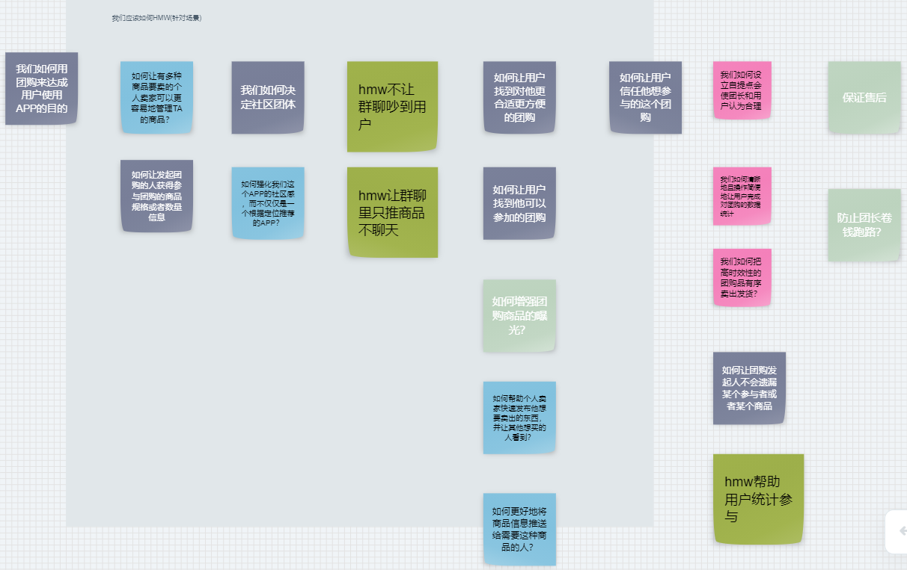
Best HMWs
- 如何帮助个人卖家快速发布他想要卖出的东西，并让其他想买的人看到？
- 我们如何决定社区团体
- hmw让群聊里只推商品不聊天
- 如何更好地将商品信息推送给需要这种商品的人？
- 我们如何清晰地且操作简便地让用户完成对团购的数据统计
- 如何让用户找到对他更合适更方便的团购
- 如何让团购发起人不会遗漏某个参与者或者某个商品
- 如何让用户信任他想参与的这个团购

解决方案：
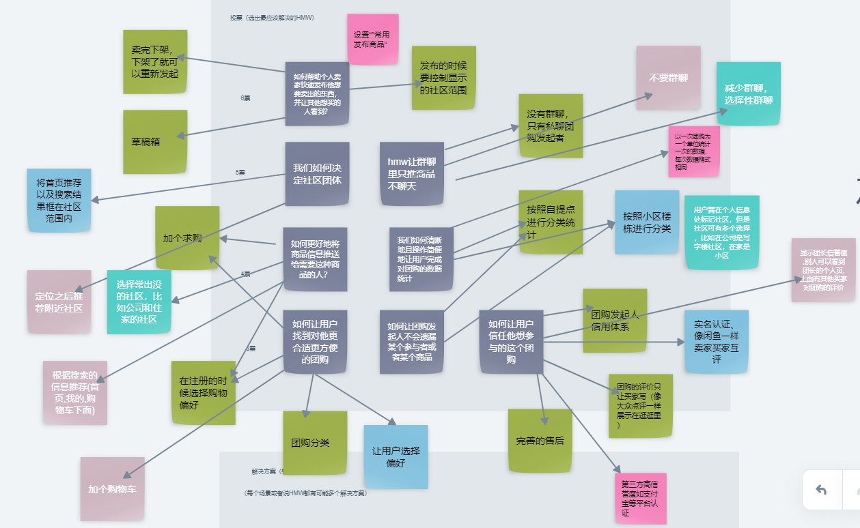
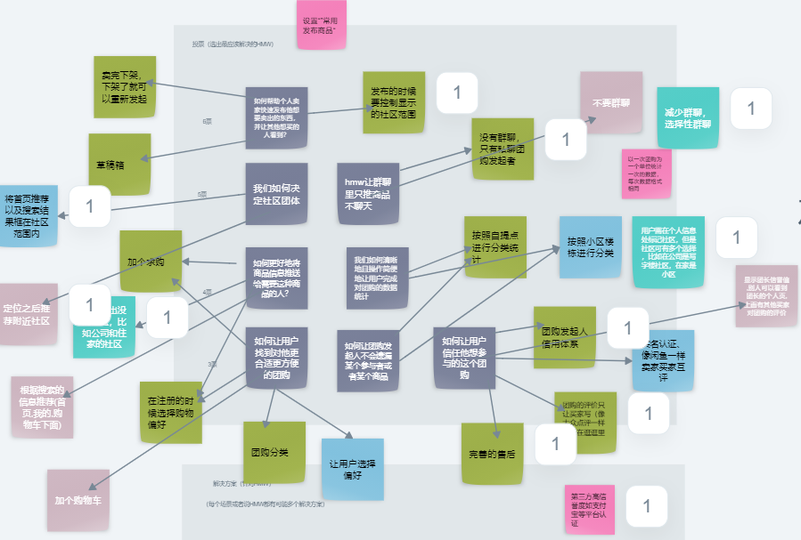
HMWs | 解决方案
如何帮助个人卖家快速发布他想要卖出的东西，并让其他想买的人看到？ | 卖完下架，下架了就可以重新发起
如何帮助个人卖家快速发布他想要卖出的东西，并让其他想买的人看到？ | 草稿箱
如何帮助个人卖家快速发布他想要卖出的东西，并让其他想买的人看到？ | 发布的时候要控制显示的社区范围
我们如何决定社区团体 | 将首页推荐以及搜索结果框在社区范围内
我们如何决定社区团体 | 定位之后推荐附近社区
如何更好地将商品信息推送给需要这种商品的人？ | 加个求购
如何更好地将商品信息推送给需要这种商品的人？ | 选择常出没的社区，比如公司和住家的社区
如何更好地将商品信息推送给需要这种商品的人？ | 根据搜索的信息推荐(首页,我的,购物车下面)
如何更好地将商品信息推送给需要这种商品的人？ | 在注册的时候选择购物偏好
如何更好地将商品信息推送给需要这种商品的人？ | 选择常出没的社区，比如公司和住家的社区
如何让用户找到对他更合适更方便的团购 | 加个求购
如何让用户找到对他更合适更方便的团购 | 在注册的时候选择购物偏好
如何让用户找到对他更合适更方便的团购 | 加个购物车
如何让用户找到对他更合适更方便的团购 | 团购分类
如何让用户找到对他更合适更方便的团购 | 让用户选择偏好
hmw让群聊里只推商品不聊天 | 没有群聊，只有私聊团购发起者
hmw让群聊里只推商品不聊天 | 不要群聊
hmw让群聊里只推商品不聊天 | 减少群聊，选择性群聊
我们如何清晰地且操作简便地让用户完成对团购的数据统计 | 按照自提点进行分类统计
我们如何清晰地且操作简便地让用户完成对团购的数据统计 | 按照小区楼栋进行分类
我们如何清晰地且操作简便地让用户完成对团购的数据统计 | 以一次团购为一个单位统计一次的数据，每次数据格式相同
如何让团购发起人不会遗漏某个参与者或者某个商品 | 按照自提点进行分类统计
如何让团购发起人不会遗漏某个参与者或者某个商品 | 按照小区楼栋进行分类
如何让用户信任他想参与的这个团购 | 团购发起人信用体系
如何让用户信任他想参与的这个团购 | 实名认证、像闲鱼一样卖家买家互评
如何让用户信任他想参与的这个团购 | 显示团长信誉值,别人可以看到团长的个人页,上面有其他买家对团购的评价
如何让用户信任他想参与的这个团购 | 团购的评价只让买家写（像大众点评一样展示在逛逛里）
如何让用户信任他想参与的这个团购 | 完善的售后
如何让用户信任他想参与的这个团购 | 第三方高信誉度如支付宝等平台认证
其他 | 设置“”常用发布商品“
其他 | 用户需在个人信息处标记社区，但是社区可有多个选择，比如在公司是写字楼社区，在家是小区

最佳方案：
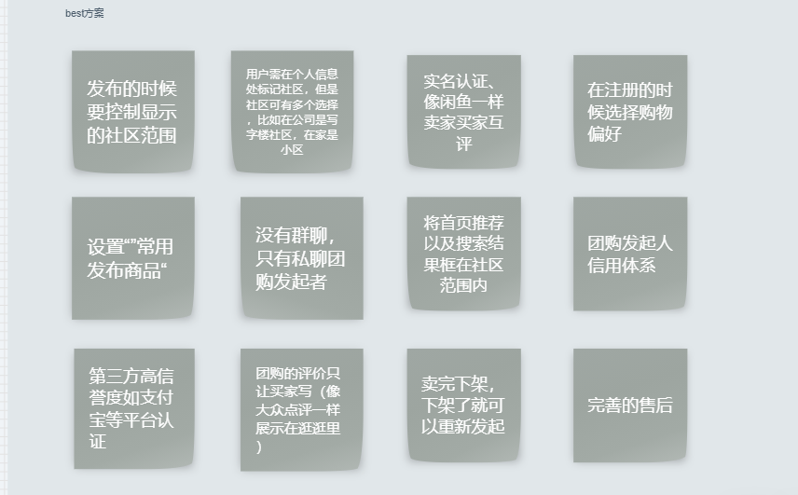
- 发布的时候要控制显示的社区范围
- 用户需在个人信息处标记社区，但是社区可有多个选择，比如在公司是写字楼社区，在家是小区
- 实名认证、像闲鱼一样卖家买家互评
- 在注册的时候选择购物偏好
- 设置“”常用发布商品“
- 没有群聊，只有私聊团购发起者
- 将首页推荐以及搜索结果框在社区范围内
- 团购发起人信用体系
- 第三方高信誉度如支付宝等平台认证
- 团购的评价只让买家写（像大众点评一样展示在逛逛里）
- 卖完下架，下架了就可以重新发起
- 完善的售后

中心之路：
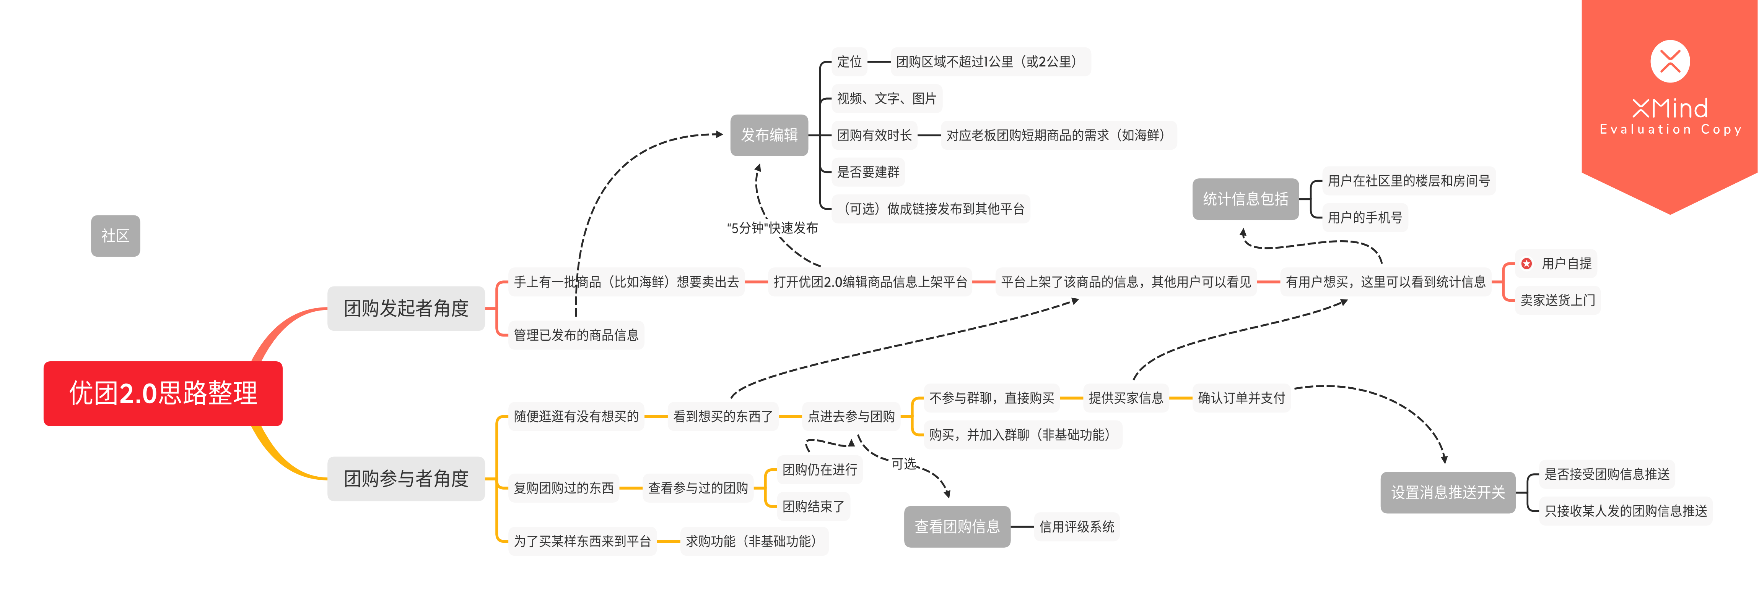

功能：
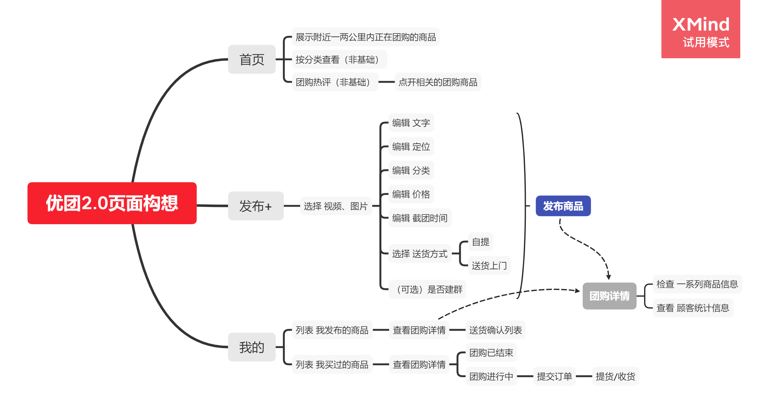
附录
- 会议室链接
https://desktop.huiyizhuo.com/1392355839386439681
- 投票图片
